Όνομα : ……………………………………………………………………………………………………………………
2ος θεματικός άξονας : ΖΩ ΚΑΛΥΤΕΡΑ – ΕΥ ΖΗΝ
Θεματική υποενότητα : ΨΥΧΙΚΗ ΚΑΙ ΣΥΝΑΙΣΘΗΜΑΤΙΚΗ ΥΓΕΙΑ – ΠΡΟΛΗΨΗ
Τίτλος προγράμματος : « Γνωρίζοντας το εαυτό μου και τους άλλους με οδηγό τον “Μικρό Πρίγκιπα” ! »
1o φύλλο εργασίας

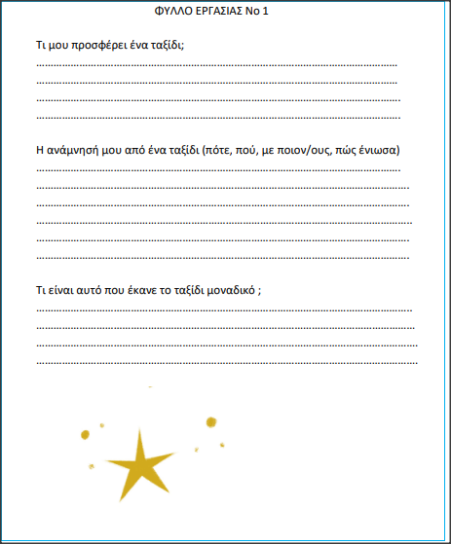

Όνομα : ……………………………………………………………………………………………………………………
2ος θεματικός άξονας : ΖΩ ΚΑΛΥΤΕΡΑ – ΕΥ ΖΗΝ
Θεματική υποενότητα : ΨΥΧΙΚΗ ΚΑΙ ΣΥΝΑΙΣΘΗΜΑΤΙΚΗ ΥΓΕΙΑ – ΠΡΟΛΗΨΗ
Τίτλος προγράμματος : « Γνωρίζοντας το εαυτό μου και τους άλλους με οδηγό τον “Μικρό Πρίγκιπα” ! »
2o φύλλο εργασίας

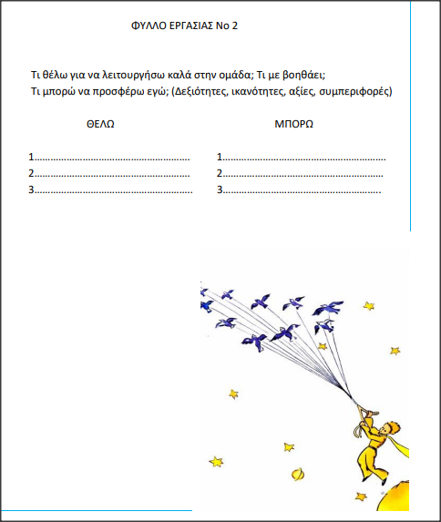

Όνομα : ……………………………………………………………………………………………………………………
2ος θεματικός άξονας : ΖΩ ΚΑΛΥΤΕΡΑ – ΕΥ ΖΗΝ
Θεματική υποενότητα : ΨΥΧΙΚΗ ΚΑΙ ΣΥΝΑΙΣΘΗΜΑΤΙΚΗ ΥΓΕΙΑ – ΠΡΟΛΗΨΗ
Τίτλος προγράμματος : « Γνωρίζοντας το εαυτό μου και τους άλλους με οδηγό τον “Μικρό Πρίγκιπα” ! »
3o φύλλο εργασίας

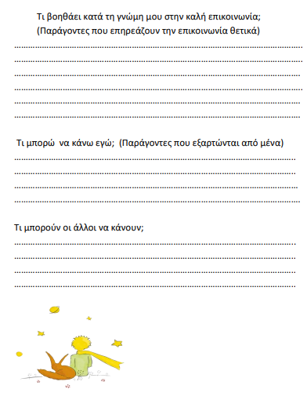

Όνομα : ……………………………………………………………………………………………………………………
2ος θεματικός άξονας : ΖΩ ΚΑΛΥΤΕΡΑ – ΕΥ ΖΗΝ
Θεματική υποενότητα : ΨΥΧΙΚΗ ΚΑΙ ΣΥΝΑΙΣΘΗΜΑΤΙΚΗ ΥΓΕΙΑ – ΠΡΟΛΗΨΗ
Τίτλος προγράμματος : « Γνωρίζοντας το εαυτό μου και τους άλλους με οδηγό τον “Μικρό Πρίγκιπα” ! »
4o φύλλο εργασίας

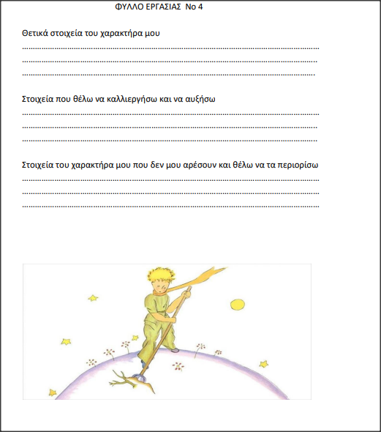

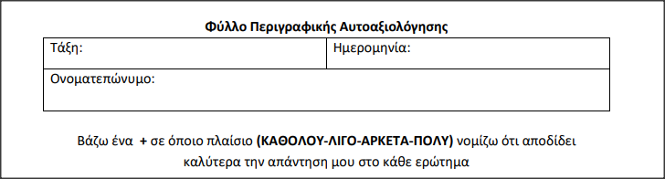
Φύλλο περιγραφικής αυτοαξιολόγησης

